Szanowni rodzice i kochane dzieci,
Dziś do grania wykorzystamy „instrumenty”, które każdy z nas posiada w domu. Wystarczy zajrzeć do kuchni…
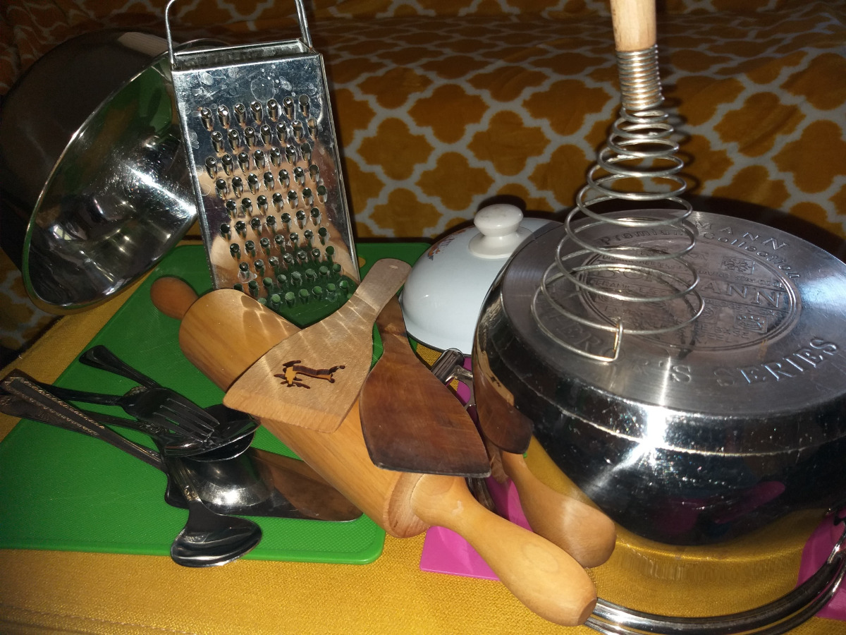
Możecie użyć:
-dwóch drewnianych łyżek,
-dwóch pokrywek,
-garnka, tłuczka, trzepaczki do piany, wałka....,
-kilku łyżek do zupy,
-puszki z czymś sypkim,
-innych ciekawych kuchennych instrumentów
Ułóżcie wszystko przed sobą, wybierajcie przedmioty i wydawajcie różne dźwięki. Całkiem ciekawie brzmią! Teraz zapraszam Was do wykonania “Kuchennej wersji” Marsza tureckiego Wolfganga Amadeusza Mozarta. Może zaprosicie do wykonania utworu pozostałych domowników?
https://www.youtube.com/watch?v=qBP5Qyxowug
Gdy już zmęczymy się graniem zapraszam do pośpiewania – w tym tygodniu
- najmłodszym dzieciom proponuję piosenkę„Biedroneczki są kropeczki” https://www.youtube.com/watch?v=lqZPR7ElHL8;
- średniakom „Pora na marzenia” https://www.youtube.com/watch?v=UtPL0V20j9E;
- Dla najstarszych dzieci proponuję piosenkę żeglarską „Sztorm” https://www.youtube.com/watch?v=0YnafOI6Lwo .
Na koniec możemy porysować (kolorowanka do druku poniżej).
UDANEGO MUZYCZNEGO TYGODNIA!
